Práctica 1. Instalación de LAMPP


Jesús Yeste Ramírez
C.F.G.S. Administración de Sistemas en Red
Implantación de aplicaciones web
Índice
1 Máquina en la cual vamos a instalar LAMPP 3
2 Preparación del entorno 3
3 Apache 4
3.1 Instalación de Apache 4

Práctica 1. Instalación de LAMPP

Máquina en la cual vamos a instalar LAMPP
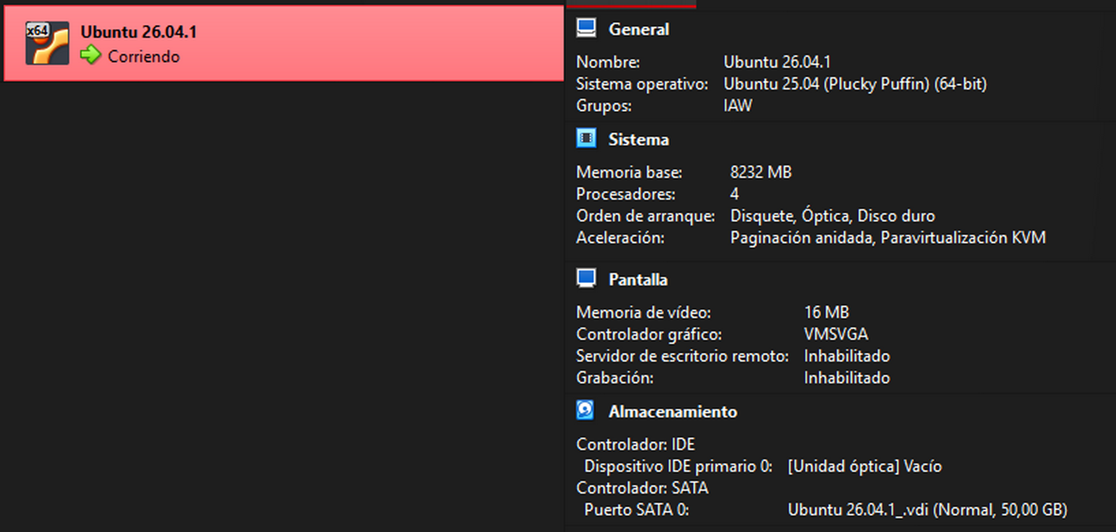Figura 1: Máquina Ubuntu 26.04.1
Para la instalación de LAMPP utilizaré un Ubuntu 26.04.1 desktop , con 8 GB de RAM y 4 procesadores.
Pasos para la instalación:
- Inicia el instalador: En el menú que aparece, selecciona Probar o instalar Ubuntu.
- Sigue los pasos en pantalla: Elige tu idioma, la distribución del teclado, conéctate a internet (recomendado para bajar controladores) y define si deseas borrar todo el disco o instalar junto a otro sistema operativo.
- Crea tu usuario: Ingresa tu nombre, el nombre del equipo y una contraseña segura.
- Espera a que termine el proceso y reinicia la máquina virtual.

Preparación del entorno
Necesitaremos instalar varias herramientas en esta estructura:
- Apache
- MySQL / MariaDB
- PHP
Antes de iniciar con la instalación de las herramientas debemos actualizar los paquetes del sistema, para ello usaremos un comando :
sudo apt update && sudo apt upgrade -y
Al aplicarle el -y le decimos que por defecto acepte todas las preguntas que nos haga sobre la instalación.
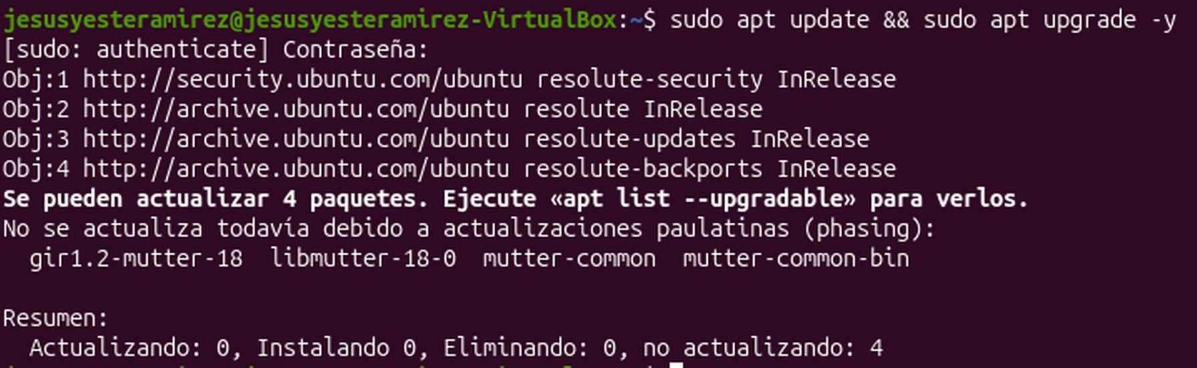Figura 2: Actualización de paquetes

Apache
Apache es un software de servidor web de código abierto y gratuito que gestiona la comunicación entre los sitios web y los navegadores de los usuarios.

Instalación de Apache
Para instalar Apache usaremos el comando :
sudo apt install apache2 -y
Explicación del comando :
- sudo: Ejecuta el comando con privilegios de superusuario (root), un requisito indispensable para poder modificar el sistema e instalar software.
- apt: Invoca a la herramienta principal de gestión de paquetes en sistemas Debian (Advanced Package Tool), la cual se encarga de buscar en los repositorios, resolver dependencias y descargar el software.
- install: Es la directiva que le indica al gestor de paquetes la acción específica que debe ejecutar.
- apache2: Es el nombre exacto del paquete de software que se va a instalar en el sistema.
- -y: Es un parámetro (flag) que asume un "sí" (yes) como respuesta a todas las confirmaciones interactivas que el gestor de paquetes pueda solicitar durante la instalación (por ejemplo, confirmar el uso de espacio en disco). Esto permite que el proceso finalice sin requerir intervención manual.

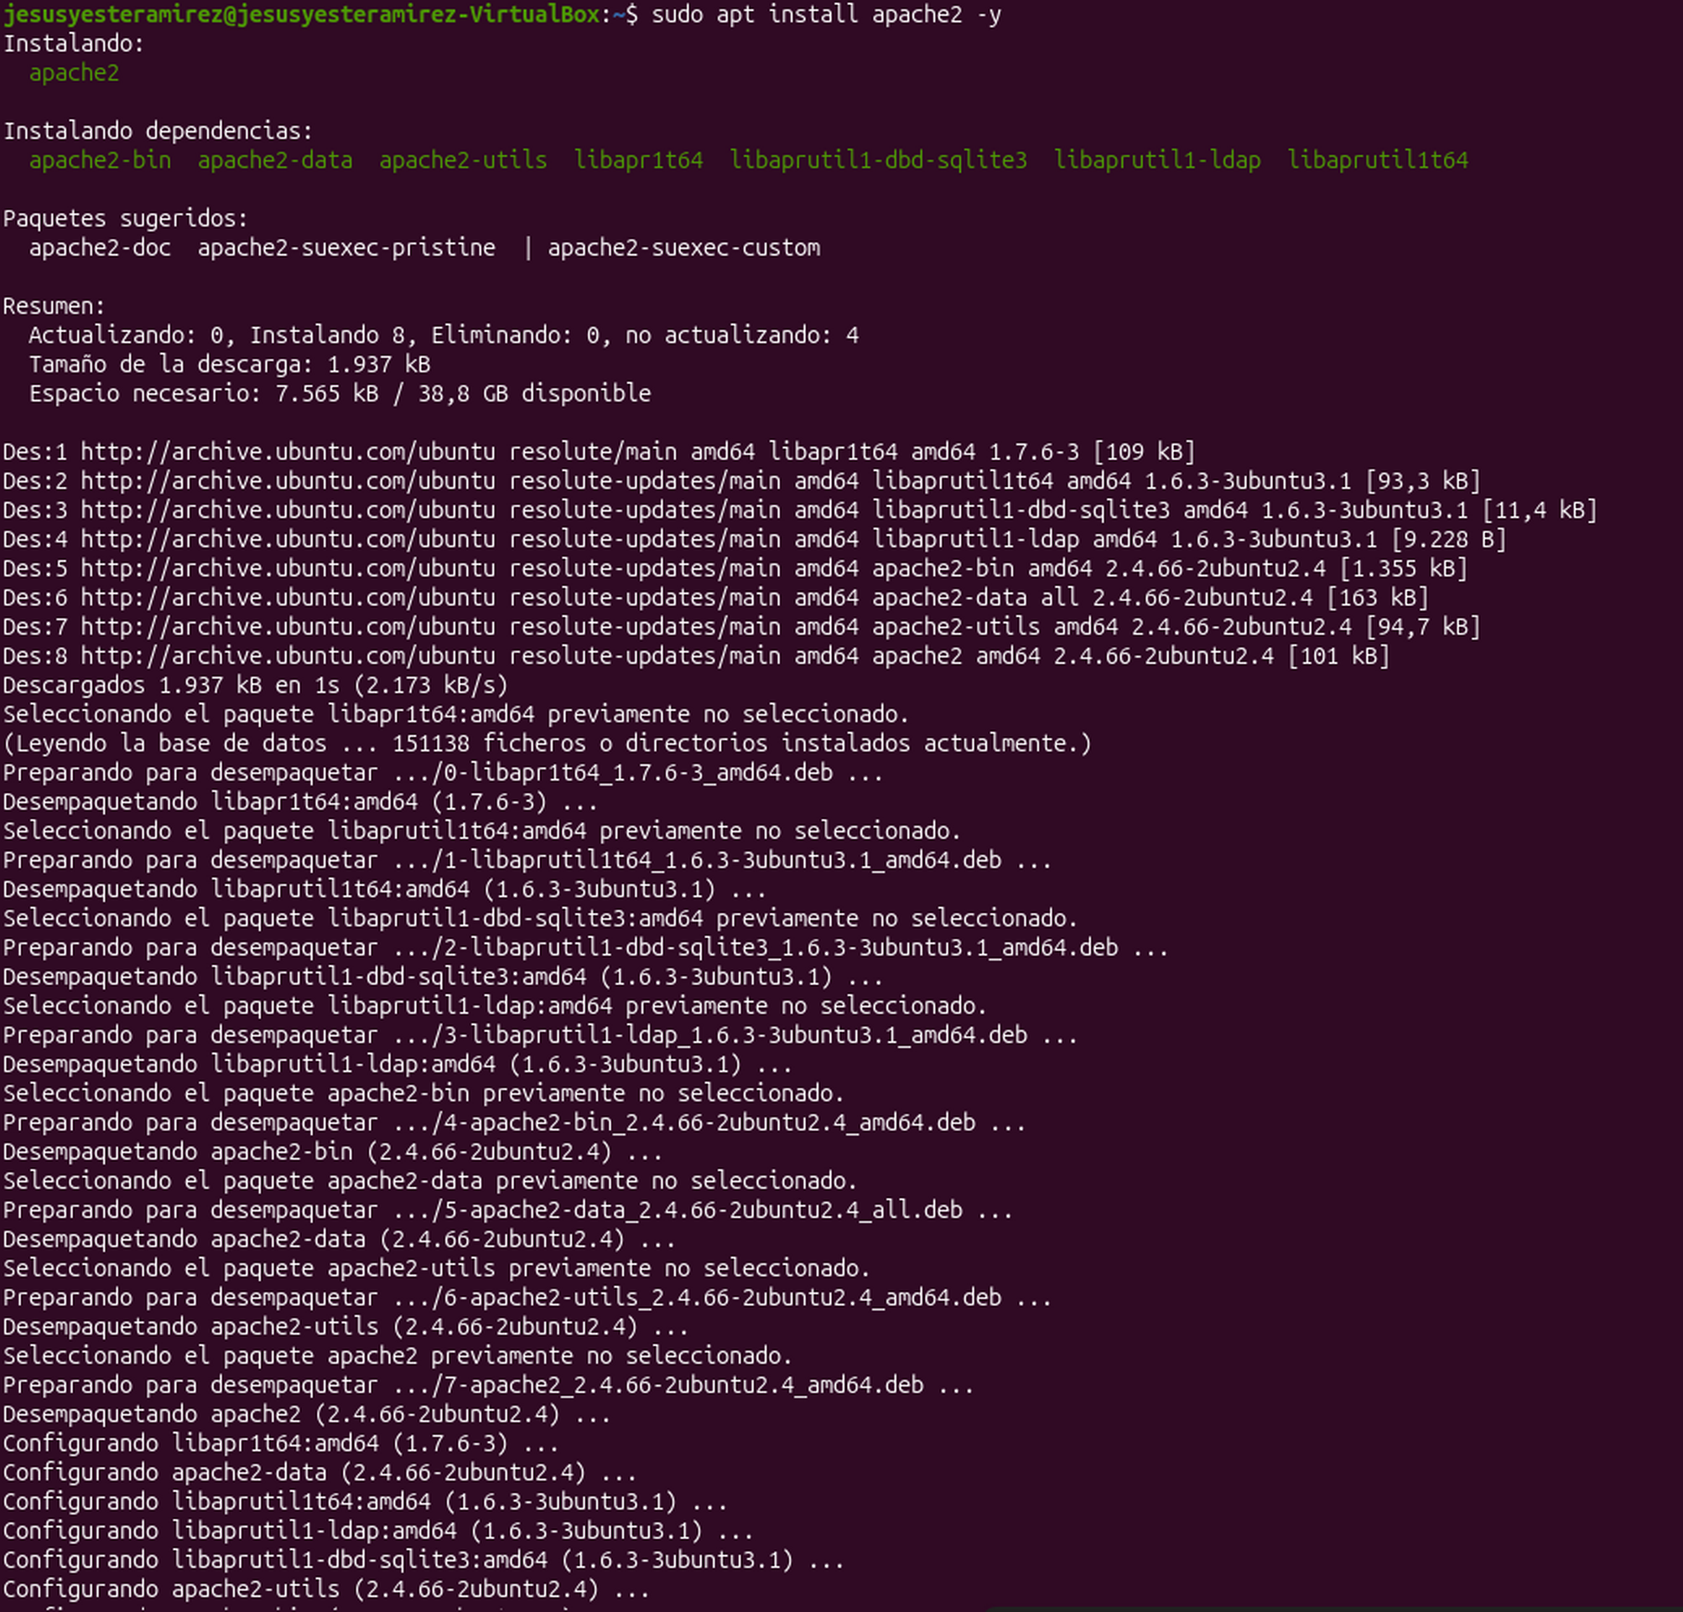Figura 3: Instalación de Apache

Cómo iniciar, parar y consultar el estado de Apache

¿Cómo iniciar el Apache?
Para iniciar Apache se utiliza :
sudo systemctl start apache2
Explicación del comando :
- sudo: Ejecuta el comando con privilegios de superusuario (administrador). Es estrictamente necesario incluirlo porque la gestión de los servicios a nivel del sistema operativo requiere permisos elevados.
- systemctl: Es la utilidad principal de línea de comandos para interactuar con systemd, el cual es el sistema de inicio y administrador de servicios.
- start: Es el argumento de acción que se pasa a systemctl. Le indica al administrador de servicios que la operación que deseas realizar es encender o poner en marcha el proceso.
- apache2: Es el nombre del servicio sobre el que se aplicará la acción.

¿Cómo ver el estado del servicio de Apache?
Figura 4: Iniciando el servicio de Apache
Para ver el estado del servicio de Apache se utiliza :
sudo systemctl status apache2
- sudo: Ejecuta el comando con privilegios de superusuario (administrador). Es estrictamente necesario incluirlo porque la gestión de los servicios a nivel del sistema operativo requiere permisos elevados.
- systemctl: Es la utilidad principal de línea de comandos para interactuar con systemd, el cual es el sistema de inicio y administrador de servicios.
- status: Es la directiva que le pide al administrador de servicios un informe de la situación del estado del servicio.
- apache2: Es el nombre del servicio sobre el que se aplicará la acción.

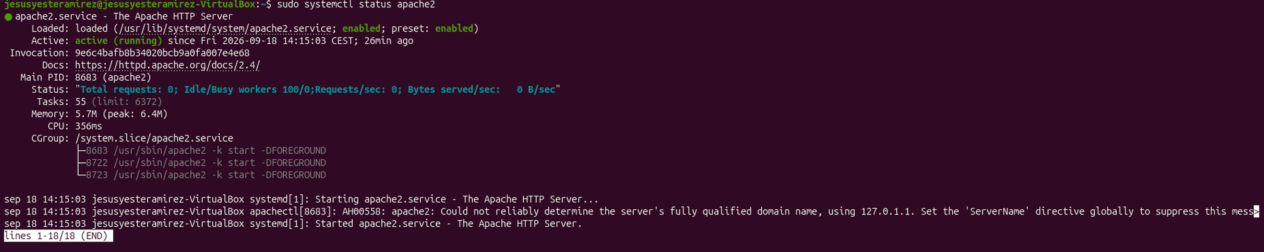Figura 5: Estado del servicio Apache

